2º curso / 2º cuatr.  Grado Ing. Inform.  Doble Grado Ing. Inform. y Mat. |  | Arquitectura de Computadores (AC)  Cuaderno de prácticas.  Bloque Práctico 4. Optimización de código  Estudiante (nombre y apellidos): Elena Merelo Molina  Grupo de prácticas: 2  Fecha de entrega: 30 de mayo  Fecha evaluación en clase:

Denominación de marca del chip de procesamiento o procesador (se encuentra en /proc/cpuinfo): Intel(R) Core(TM) i5-6200U CPU @ 2.30GHz
Sistema operativo utilizado: Ubuntu 16.04 LTS
Versión de gcc utilizada: 5.4.0 20160609 (Ubuntu 5.4.0-6ubuntu1~16.04.9)
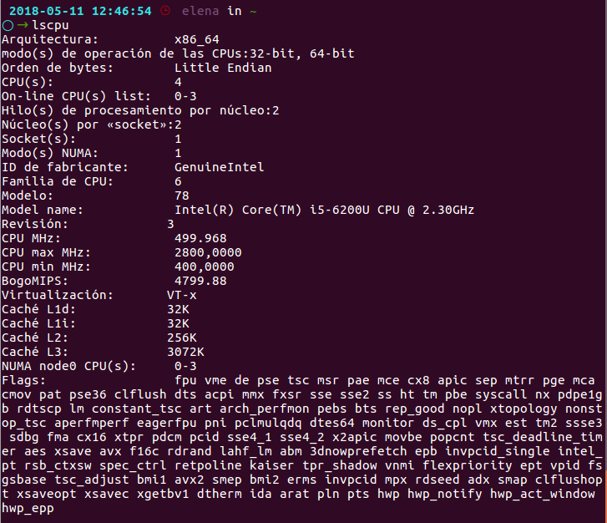
Volcado de pantalla que muestre lo que devuelve lscpu en la máquina en la que ha tomado las medidas

- Para el núcleo que se muestra en el Figura 1, y para un programa que implemente la multiplicación de matrices (use variables globales):
  - Modifique el código C para reducir el tiempo de ejecución del mismo. Justifique los tiempos obtenidos (use –O2) a partir de la modificación realizada. Incorpore los códigos modificados en el cuaderno:
Al ejecutar el programa original:
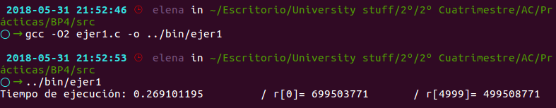
Código fuente del programa original:
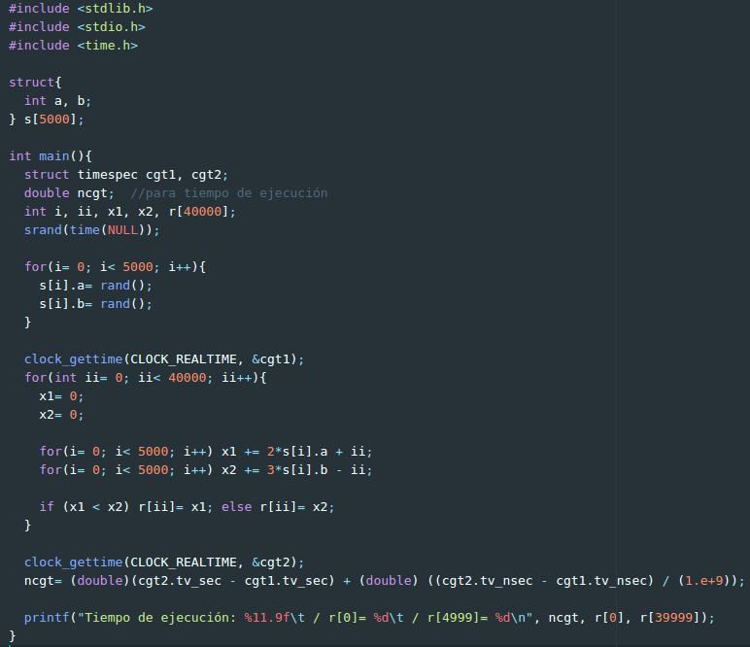
Modificamos el programa para que dentro del bucle principal que hace 40000 iteraciones no haya dos bucles que hagan 5000 iteraciones, los unifico en uno, e inicializo en cada iteración x1 y x2 a 5000*ii, quitando dentro el +ii que se le hacía a x1 y -ii a x2, con el consiguiente ahorro de operaciones, que se ve reflejado en la disminución en el tiempo de ejecución:

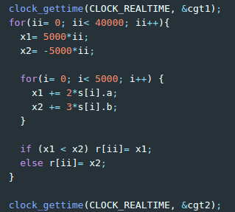

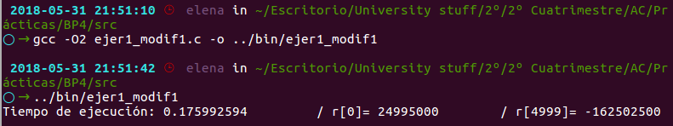
A x1 siempre se suma ii, y a x2 se le resta, luego si inicializamos estas variables con los valores correspondientes nos ahorramos 5000* 40000 operaciones. Por otro lado, siempre se hace la misma operación dentro del bucle interno, y el 2 y el 3 puedo sacarlos de factor común y multiplicarlos al final. Así, dentro del bucle que itera 40000 veces solo habrá que sumar a los x1 y x2 anteriormente calculados 5000*ii. :
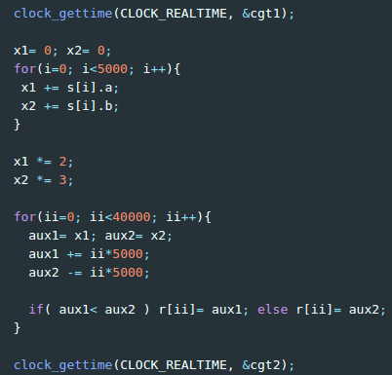

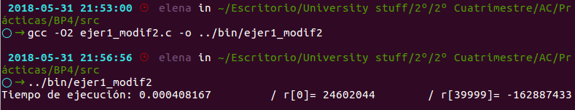

Por último, empleamos la técnica de desenrollado de bucles:
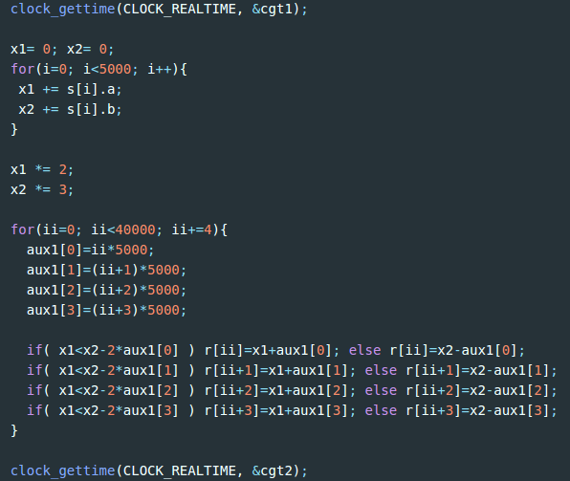
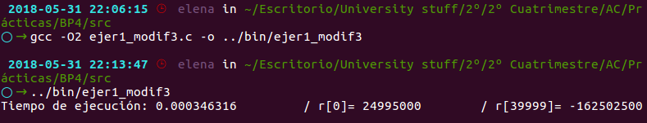
Que es ligeramente más rápida que la anterior. Ejecuté otra vez los diferentes programas y estos son los tiempos que obtuve:
Modificación | -O2
Sin modificar(ejer1.c) | 0.293532757
Modificación 1(ejer1_modif1.c) | 0.149051246
Modificación 2(ejer1_modif2.c) | 0.000404168
Modificación 3 (ejer1_modif3.c) | 0.000346316

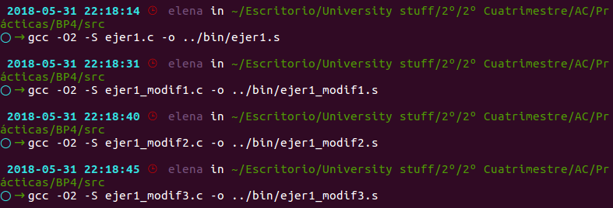
  - Genere los códigos en ensamblador con -O2 para el original y los dos códigos modificados obtenidos en el punto anterior (incluido el que supone menor tiempo de ejecución) e incorpórelos al cuaderno de prácticas. Destaque las diferencias entre ellos en el código ensamblador.
Lo primero que noto es la longitud del fichero , el primero tiene 123 líneas, el segundo 116 líneas y el tercero 120, y el cuarto es notoriamente más largo debido al mayor número de líneas e instrucciones del programa principal. Ejer1.s y ejer1_modif1.s son iguales hasta la línea 47, donde se ve reflejada la unificación de los bucles: (a la izquierda el de ejer1.s y a la derecha ejer1_modif1.s.

.L3:  movl %r8d, %edi  movl $s, %eax  xorl %esi, %esi  .p2align 4,,10  .p2align 3  .L4:  movl (%rax), %edx  addq $8, %rax  leal (%rdi,%rdx,2), %edx  addl %edx, %esi  cmpq $s+40000, %rax  jne .L4  movl $s+4, %eax  xorl %ecx, %ecx  .p2align 4,,10  .p2align 3  .L5:  movl (%rax), %edx  addq $8, %rax  leal (%rdx,%rdx,2), %edx  subl %edi, %edx  addl %edx, %ecx  cmpq $s+40004, %rax  jne .L5  cmpl %ecx, %esi  cmovl %esi, %ecx  movl %ecx, r(,%r8,4)  addq $1, %r8  cmpq $40000, %r8  jne .L3  leaq 16(%rsp), %rsi  xorl %edi, %edi | .L3:  movl %r8d, %edi  movl $s, %eax  xorl %ecx, %ecx  xorl %esi, %esi  .p2align 4,,10  .p2align 3  .L4:  movl (%rax), %edx  addq $8, %rax  leal (%rdi,%rdx,2), %edx  addl %edx, %esi  movl -4(%rax), %edx  leal (%rdx,%rdx,2), %edx  subl %edi, %edx  addl %edx, %ecx  cmpq $s+40000, %rax  jne .L4  cmpl %ecx, %esi  cmovl %esi, %ecx  movl %ecx, r(,%r8,4)  addq $1, %r8  cmpq $40000, %r8  jne .L3  leaq 16(%rsp), %rsi  xorl %edi, %edi | .L3:  addl 0(%rbp), %eax  addl 4(%rbp), %edx  addq $8, %rbp  cmpq $s+40000, %rbp  jne .L3  leal (%rdx,%rdx,2), %ecx  addl %eax, %eax  movl $r, %edx  movl $r+160000, %esi  jmp .L6  .p2align 4,,10  .p2align 3  .L14:  movl %eax, (%rdx)  .L5:  addq $4, %rdx  addl $5000, %eax  subl $5000, %ecx  cmpq %rdx, %rsi  je .L13  .L6:  cmpl %ecx, %eax  jl .L14  movl %ecx, (%rdx)  jmp .L5  .p2align 4,,10  .p2align 3

De la primera a la segunda columna vemos que la segunda es más corta, esto se debe a que en la primera modificación hemos fusionado los dos bucles internos en uno sólo, causando que en la segunda columna haya 2 secciones solamente a diferencia de las 3 que podemos encontrar en la primera.
Mirando las dos últimas columnas no apreciamos ninguna diferencia en tamaño, pero si en número de secciones, esto se debe a que en la segunda modificación hemos simplificado las operaciones del bucle interno permitiéndonos eliminarlo.
Lo más destacado es que en ejer1_modif1.s desaparece una de las secciones, .L5 pasa a estar integrada en .L4, reduciéndose el tiempo al haber menos instrucciones de salto condicional
Del ejer1_modif1 al ejer1_modif2 las diferencias principales son que el bucle .L3 del primero pasa a ser el .L6 del segundo, que separa .L3 en .L4 y .L5, y solo tiene dos instrucciones de salto en .L5, por lo que tarda menos, y .L3 se ejecuta menos veces.
Figura 1 . Código C++ que suma dos vectores
struct {
int a;
int b;
} s[5000];

main()
{
…
for (ii=0; ii<40000;ii++) {
X1=0; X2=0;
for(i=0; i<5000;i++) X1+=2*s[i].a+ii;
for(i=0; i<5000;i++) X2+=3*s[i].b-ii;

if (X1<X2) R[ii]=X1 else R[ii]=X2;
}
…
}

A) MULTIPLICACIÓN DE MATRICES:
CAPTURA CÓDIGO FUENTE: pmm_seq.c

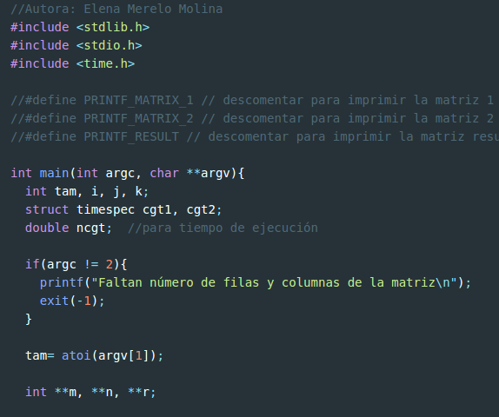

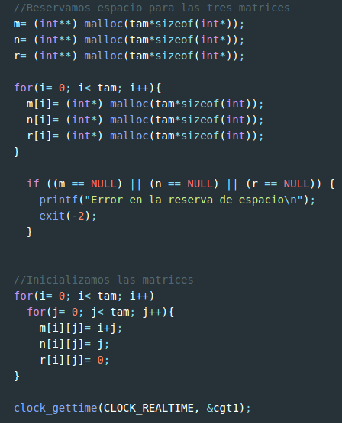

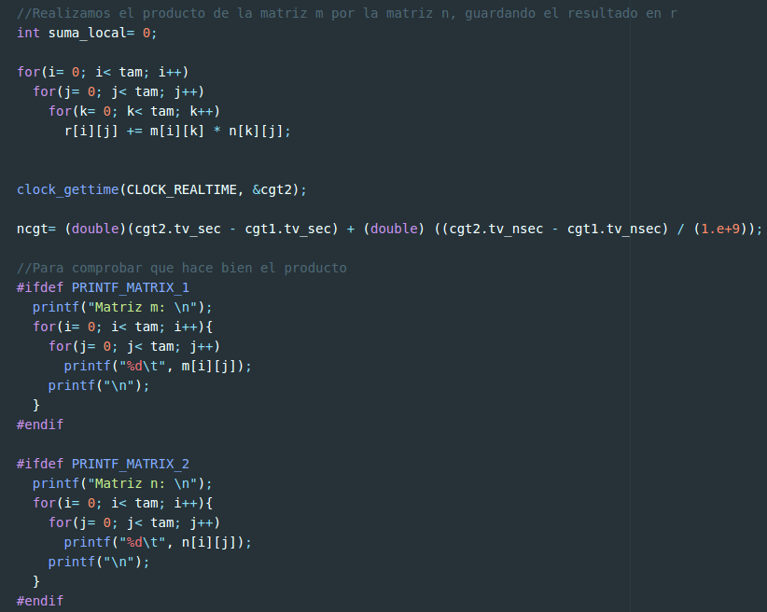

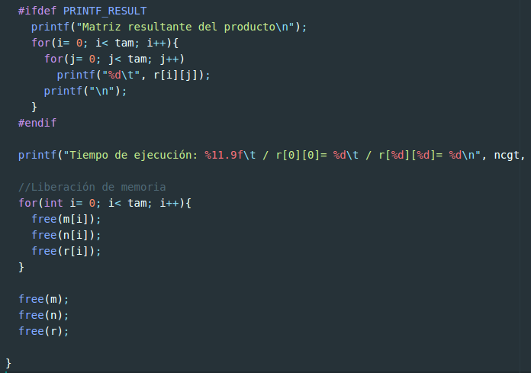

1.1. MODIFICACIONES REALIZADAS (al menos dos modificaciones):
Modificación 1) –explicación-: antes de multiplicar la matriz m por la n, traspongo la segunda para así poder hacer luego la multiplicación fila por fila, que es como internamente se guarda la matriz, por lo que el tiempo de acceso es menor.
Modificación b) –explicación-: además de trasponer la matriz 2 empleo la técnica de desenrollado de bucle, que aunque aumenta el código disminuye bastante el tiempo.

1.1. CÓDIGOS FUENTE MODIFICACIONES
Incluyo solo la parte que cambia de los programas
a) Captura de pmm_seq_1.c
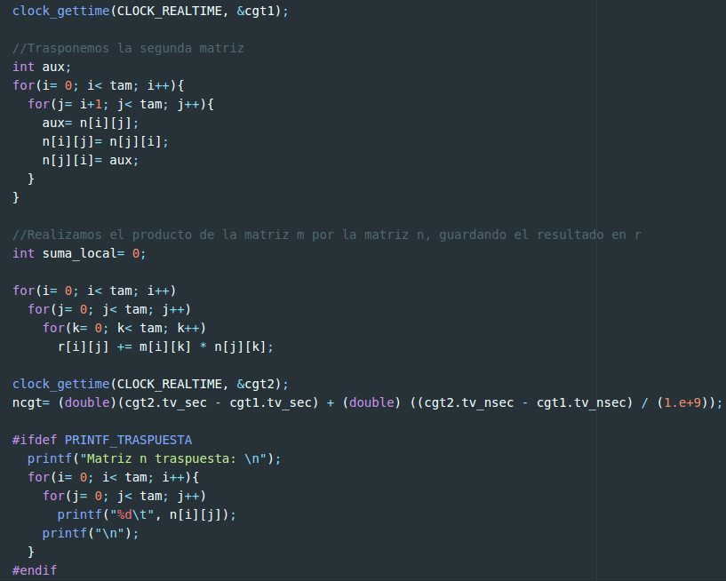

(Nota: después de tomar las capturas eliminé la declaración de la variable suma_local ya que no se usaba y saqué la de aux fuera de la parte en que se mide el tiempo).

Al compilar y ejecutar comprobamos como se hace bien:

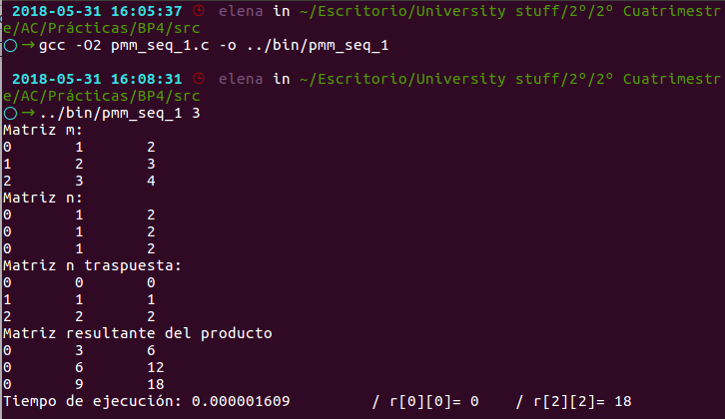

Ponemos ahora unos tamaños más grandes para obtener una diferencia significativa entre el programa modificado y el original:

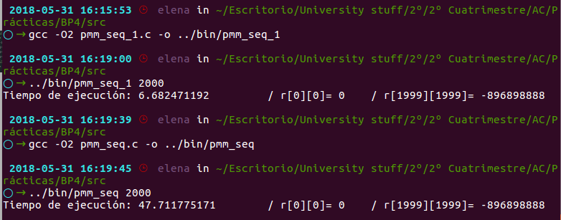
Hay una diferencia de 41 segundos!!

b) Captura de pmm_seq₂.c

Empleamos además desenrollado de bucles:

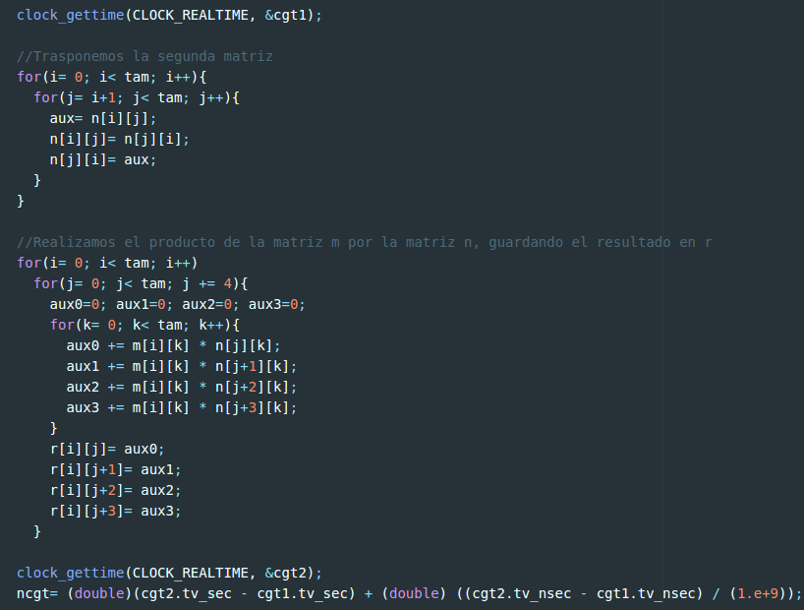
Obteniendo, al compilar y ejecutar:

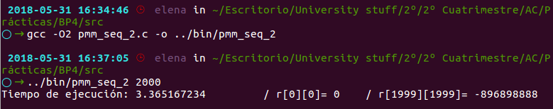
Que es todavía más rápido que la primera modificación.

1.1. TIEMPOS:
Modificación | -O2
Sin modificar | 47.711775171
Modificación a) | 6.682471192
Modificación b) | 3.365167234

1.1. COMENTARIOS SOBRE LOS RESULTADOS:

En la tabla se observa como, con pequeñas modificaciones a nuestro código inicial, hemos reducido enormemente su tiempo de ejecución, simplemente teniendo en cuenta la forma en la que se almacenan internamente las matrices y empleando el desenrollado de bucles, que reduce el número de saltos condicionales, aumenta la oportunidad de encontrar instrucciones independientes, facilita la posibilidad de insertar instrucciones para ocultar las latencias, si bien aumenta el tamaño del código y puede parecer más repetitivo.

1.2. CÓDIGO EN ENSAMBLADOR DEL ORIGINAL Y DE DOS MODIFICACIONES :
(PONER AQUÍ SÓLO LA ZONA DEL CÓDIGO ENSAMBLADOR EVALUADA, USE COLORES PARA DESTACAR LAS DIFERENCIAS)
Generamos código en ensamblador:

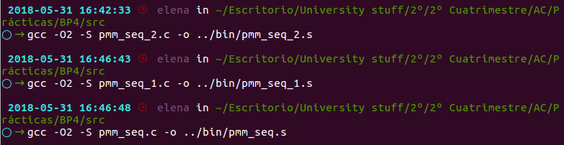

.L15:  movq 0(%rbp,%rbx,8), %r8  movq (%r12,%rbx,8), %rdi  xorl %esi, %esi  .p2align 4,,10  .p2align 3  .L11:  movl (%r8,%rsi), %ecx  xorl %eax, %eax  .p2align 4,,10  .p2align 3  .L8:  movq (%r15,%rax,8), %rdx  movl (%rdx,%rsi), %edx  imull (%rdi,%rax,4), %edx  addq $1, %rax  addl %edx, %ecx  cmpl %eax, %r14d  jg .L8  movl %ecx, (%r8,%rsi)  addq $4, %rsi  cmpq %r11, %rsi  jne .L11  addq $1, %rbx  cmpl %ebx, %r14d  jg .L15 | .L38:  movq %rbx, %rcx  addq -8(%r8), %rcx  movl %r13d, %eax  leaq -4(%rbx), %r10  leaq 4(,%rax,4), %r9  xorl %eax, %eax  .p2align 4,,10  .p2align 3  .L9:  movq %r10, %rdx  addq (%r8,%rax,2), %rdx  movl (%rcx,%rax), %esi  movl (%rdx), %edi  movl %edi, (%rcx,%rax)  addq $4, %rax  movl %esi, (%rdx)  cmpq %rax, %r9  jne .L9  subl $1, %r13d  addq $4, %rbx  addq $8, %r8  cmpl $-1, %r13d  jne .L38  .L8:  xorl %ebx, %ebx  .L13:  movq 0(%rbp,%rbx,8), %r9  movq (%r12,%rbx,8), %rdi  xorl %r8d, %r8d  .p2align 4,,10  .p2align 3  .L15:  movl (%r9,%r8,4), %ecx  movq (%r14,%r8,8), %rsi  xorl %eax, %eax  .p2align 4,,10  .p2align 3  .L11:  movl (%rdi,%rax,4), %edx  imull (%rsi,%rax,4), %edx  addq $1, %rax  addl %edx, %ecx  cmpl %eax, %r15d  jg .L11  movl %ecx, (%r9,%r8,4)  addq $1, %r8  cmpl %r8d, %r15d  jg .L15  addq $1, %rbx  cmpl %ebx, %r15d  jg .L13 | .L37:  movq %r10, %rcx  addq -8(%rdi), %rcx  movl %r11d, %eax  leaq -4(%r10), %rbp  leaq 4(,%rax,4), %r9  xorl %eax, %eax  .p2align 4,,10  .p2align 3  .L9:  movq %rbp, %rdx  addq (%rdi,%rax,2), %rdx  movl (%rcx,%rax), %esi  movl (%rdx), %r8d  movl %r8d, (%rcx,%rax)  addq $4, %rax  movl %esi, (%rdx)  cmpq %rax, %r9  jne .L9  subl $1, %r11d  addq $4, %r10  addq $8, %rdi  cmpl $-1, %r11d  jne .L37  .L8:  movl 60(%rsp), %eax  movq 40(%rsp), %rcx  movq $0, 8(%rsp)  shrl $2, %eax  salq $5, %rax  leaq 40(%rcx,%rax), %rax  movq %rax, (%rsp)  .L11:  movq 16(%rsp), %rsi  movq 8(%rsp), %rax  movq 32(%rsp), %r14  movq (%rsi,%rax,8), %r13  movq 24(%rsp), %rsi  movq (%rsi,%rax,8), %r15  .p2align 4,,10  .p2align 3  .L15:  movq -8(%r14), %r12  movq (%r14), %rbp  xorl %eax, %eax  movq 8(%r14), %r11  movq 16(%r14), %r10  xorl %r8d, %r8d  xorl %edi, %edi  xorl %esi, %esi  xorl %ecx, %ecx  .p2align 4,,10  .p2align 3  .L12:  movl 0(%r13,%rax,4), %edx  movl (%r12,%rax,4), %r9d  imull %edx, %r9d  addl %r9d, %ecx  movl 0(%rbp,%rax,4), %r9d  imull %edx, %r9d  addl %r9d, %esi  movl (%r11,%rax,4), %r9d  imull %edx, %r9d  imull (%r10,%rax,4), %edx  addq $1, %rax  addl %r9d, %edi  addl %edx, %r8d  cmpl %eax, %ebx  jg .L12  movl %ecx, (%r15)  movl %esi, 4(%r15)  addq $32, %r14  movl %edi, 8(%r15)  movl %r8d, 12(%r15)  addq $16, %r15  cmpq (%rsp), %r14  jne .L15  addq $1, 8(%rsp)  movq 8(%rsp), %rax  cmpl %eax, %ebx  jg .L11
En la primera columna podemos ver claramente los tres secciones (correspondientes a los tres bucles) que realizan el cálculo de la multiplicación. Con respecto a la versión de la primera modificación, vemos que hay 3 secciones más, lo que hace el código un poco más largo. Esto se debe a que las dos primeras secciones realizan la transposición de la matriz (sobre ella misma, es decir, usando la memoria ya reservada) y la .L8 para ajustar el registro %ebx.
En la tercera columna, aparecen destacadas las 3 secciones que realizan la multiplicación, vemos que son considereblamente más largas que en las otras columnas, esto es debido a que en la segunda modificación hemos usado el desenrollado de bucle. Además también vemos que la sección .L8 es más compleja, supongo que harán falta más ajustes antes de empezar la multiplicación debido al desenrollado.

- El benchmark Linpack ha sido uno de los programas más ampliamente utilizados para evaluar las prestaciones de los computadores. De hecho, se utiliza como base en la lista de los 500 computadores más rápidos del mundo (el Top500 Report). El núcleo de este programa es una rutina denominada DAXPY (Double precision- real Alpha X Plus Y) que multiplica un vector por una constante y los suma a otro vector (Lección 3/Tema 1):
for (i=1;i<=N,i++) y[i]= a*x[i] + y[i];
  - Genere los programas en ensamblador para cada una de las siguientes opciones de optimización del compilador: -O0, -Os, -O2, -O3. Explique las diferencias que se observan en el código justificando al mismo tiempo las mejoras en velocidad que acarrean. Incorpore los códigos al cuaderno de prácticas y destaque las diferencias entre ellos.
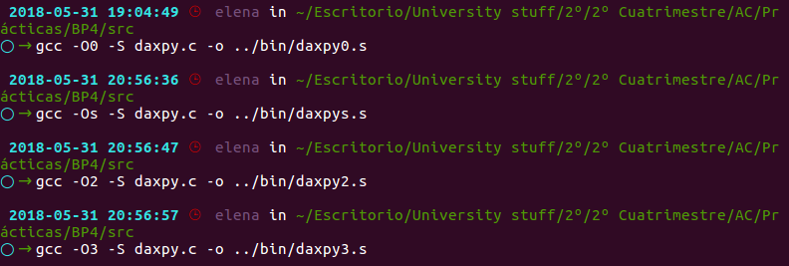
CAPTURA CÓDIGO FUENTE: daxpy.c

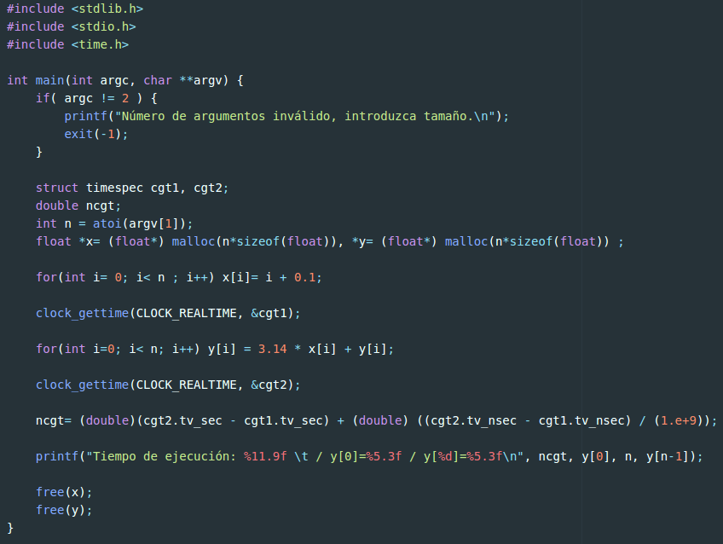

Tiempos ejec. | -O0 | -Os | -O2 | -O3
Tiempos ejec. | De 0,25 a 10 seg. aquí

CAPTURAS DE PANTALLA (que muestren la compilación y que el resultado es correcto):

Diferencias en los tiempos de ejecución:

daxpyOs | daxpyO0 | daxpyO1 | daxpyO2 | daxpyO3
0.137382094 | 0.216392357 | 0.131759005 | 0.156127484 | 0.082005205

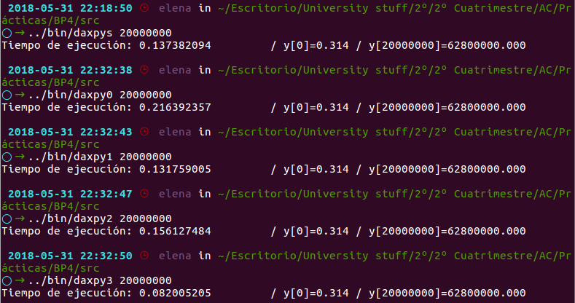
Generamos el código en ensamblador del peor y mejor:
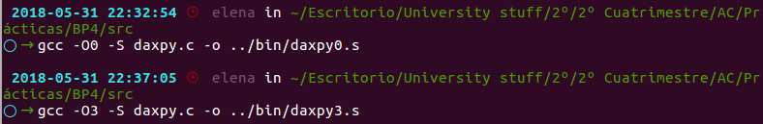

El primero tiene 179 líneas, en comparación con las 445 del segundo. No los adjunto precisamente por eso. Se aprecia como -O0 no optimiza, hay una clara relación entre cada línea del código y su versión en ensamblador. En la opción -O3 se desenrollan los bucles, de ahí el considerable aumento en líneas de código, también aplica “function inlining” .

